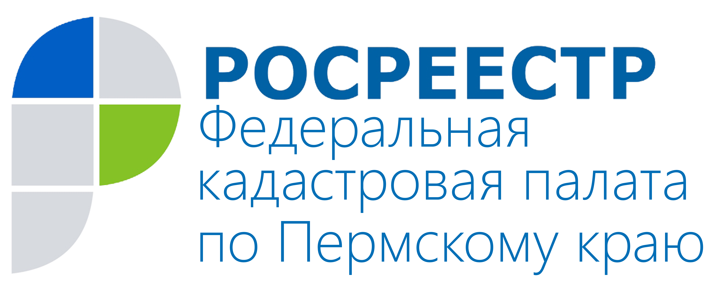
ПРЕСС-РЕЛИЗ

В 2016 году Кадастровой палатой выдано более 214 тысяч выписок о правах на недвижимость в электронном виде

С 1 января 2016 года Кадастровая палата по Пермскому краю предоставляет выписки из Единого государственного реестра прав на недвижимое имущество и сделок с ним (ЕГРП). В течение 7 месяцев 2016 года Кадастровой палатой по Пермскому краю предоставлено 282 558 выписок из ЕГРП, из них 68 278 (24,2%) на бумажном носителе и 214 280 (75,8 %) в электронном виде.
Почему с каждым месяцем жители Прикамья запрашивают больше выписок именно в электронном виде?
Сегодня выписки из ЕГРП служат гражданам и профессиональным участникам рынка недвижимости Прикамья надёжной защитой от мошенничества при совершении сделок с недвижимостью, так как содержат такую важную информацию, как:
- данные о собственнике и типе собственности;
- наличие ограничений, арестов и обременений;
- ранее произведенные сделки;
- наличие судебных тяжб;
- площадь;
- наименование недвижимости;
- адрес, по которому находится недвижимость;
- условный или кадастровый номер.
Получение выписок из ЕГРП в электронном виде выгодно, потому что размер платы при этом сокращается на 30%. Кроме того, сокращен и срок предоставления сведений — всего 1 рабочий день.
Подать запрос о получении выписки из ЕГРП очень просто — для этого необходимо заполнить специальную форму на официальном сайте Росреестра rosreestr.ru, в разделе «Электронные услуги и сервисы/Получение сведений из ЕГРП.
В случае использования данного сервиса для получения сведений ограниченного доступа (например, выписки о правах отдельного лица на имеющиеся объекты недвижимости) понадобится электронная цифровая подпись, которую можно приобрести в специализированном удостоверяющем центре. Порядок взимания платы за получение подписи удостоверяющие центры определяют самостоятельно. Список сертифицированных удостоверяющих центров можно получить на официальном сайте Росреестра в разделе: «Главная/Физическим лицам/Государственный кадастровый учет недвижимого имущества/Перечень удостоверяющих центров, исполнивших требования распоряжения Росреестра от 27.03.2014 № Р/32».
При заказе выписки в электронном виде важно помнить, что юридическую силу она имеет только в электронном виде в паре с подтверждающей ее подлинность ЭЦП, а если заявитель самостоятельно распечатывает такую выписку, то в бумажном виде она теряет свою юридическую значимость, так как не имеет ни подписи, ни синей печати. В качестве доказательной базы, например, в процессе судебного разбирательства электронную выписку можно представлять исключительно на цифровом носителе (флешке или диске).
В том случае, если необходима бумажная выписка с подписью и печатью, заказать ее также можно посредством официального сайта Росреестра. При направлении запроса можно выбрать наиболее удобный способ получения бумажной выписки - почтовым отправлением или посредством личного обращения в выбранный офис приёма-выдачи документов краевой Кадастровой палаты.
Подробности о сроках и способах получения, а также стоимости выписок из ЕГРП можно узнать на сайте www.rosreestr.ru или по телефону Единого многоканального номера горячей линии ВЦТО Росреестра: 8-800-100-34-34 (круглосуточно, звонок бесплатный).
Важно! С 1 января 2017 года вступает в силу Федеральный закон от 13.07.2015 № 218-ФЗ «О государственной регистрации недвижимости», объединяющий Единый государственный реестр прав и Государственный кадастр недвижимости в Единый государственный реестр недвижимости.

О Кадастровой палате по Пермскому краю
Филиал ФГБУ «ФКП Росреестра» по Пермскому краю (Кадастровая палата) осуществляет функции по ведению государственного кадастра недвижимости (ГКН), государственному кадастровому учёту и предоставлению сведений, содержащихся в государственном кадастре недвижимости (ГКН) и Едином государственном реестре прав на недвижимое имущество и сделок с ним (ЕГРП).
Директор филиала ФГБУ «ФКП Росреестра» по Пермскому краю – Елена Львовна Цой.
Контакты для СМИ
Пресс-служба филиала
ФГБУ «ФКП Росреестра»
по Пермскому краю
Тел.: + 7 (342) 281-82-42
press59@u59.rosreestr.ru
www.kadastr.ru

